EVIDENCIAS CUENTA DE COBRO NO 5 DEL CTO 908-2026
JUNIO
1. Apoyar el registro de información de la correspondencia enviada (oficios de salida memorandos internos) relacionada con las diferentes actuaciones administrativas realizadas por la Dirección de Prevención, Arrendamiento y Control de Enajenación, tanto en físico, como en Sistema, presentar informes semanales de las actividades realizadas.

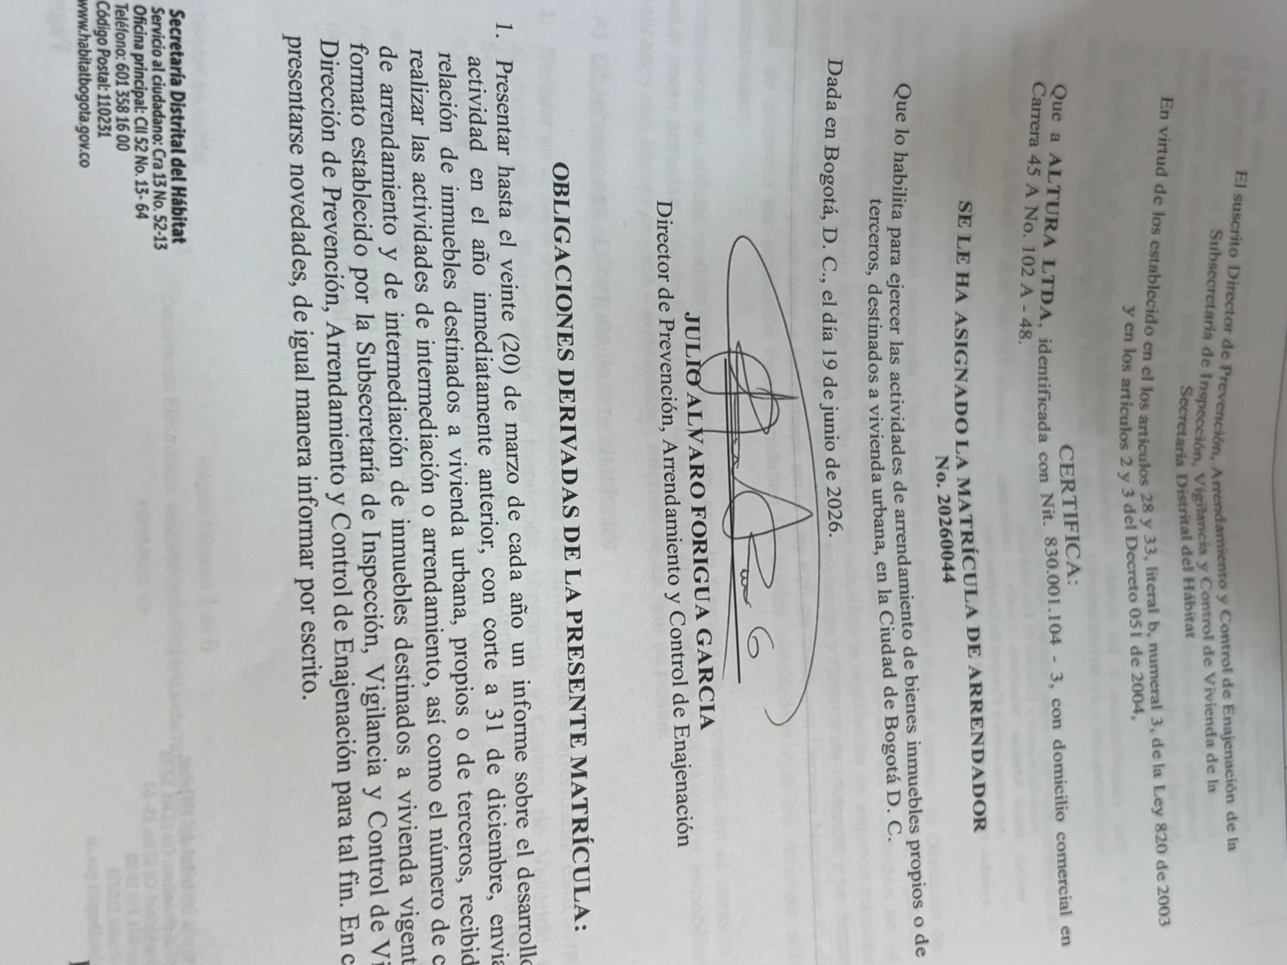
EVIDENCIA: Se envían salidas físicas a 472 para su envió

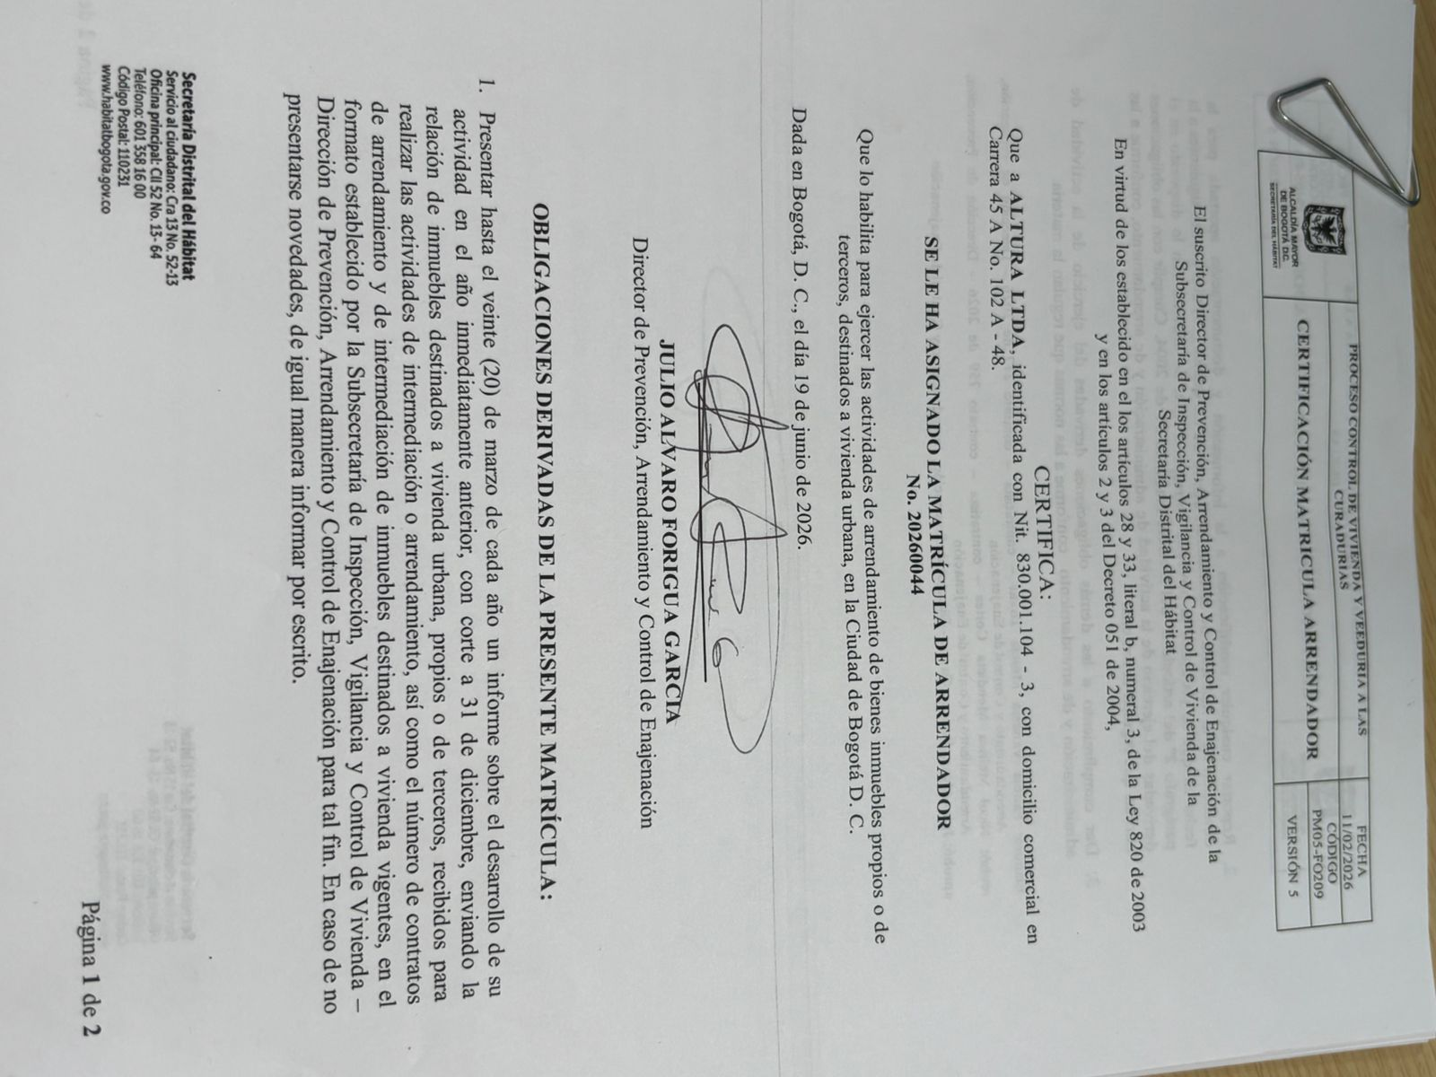

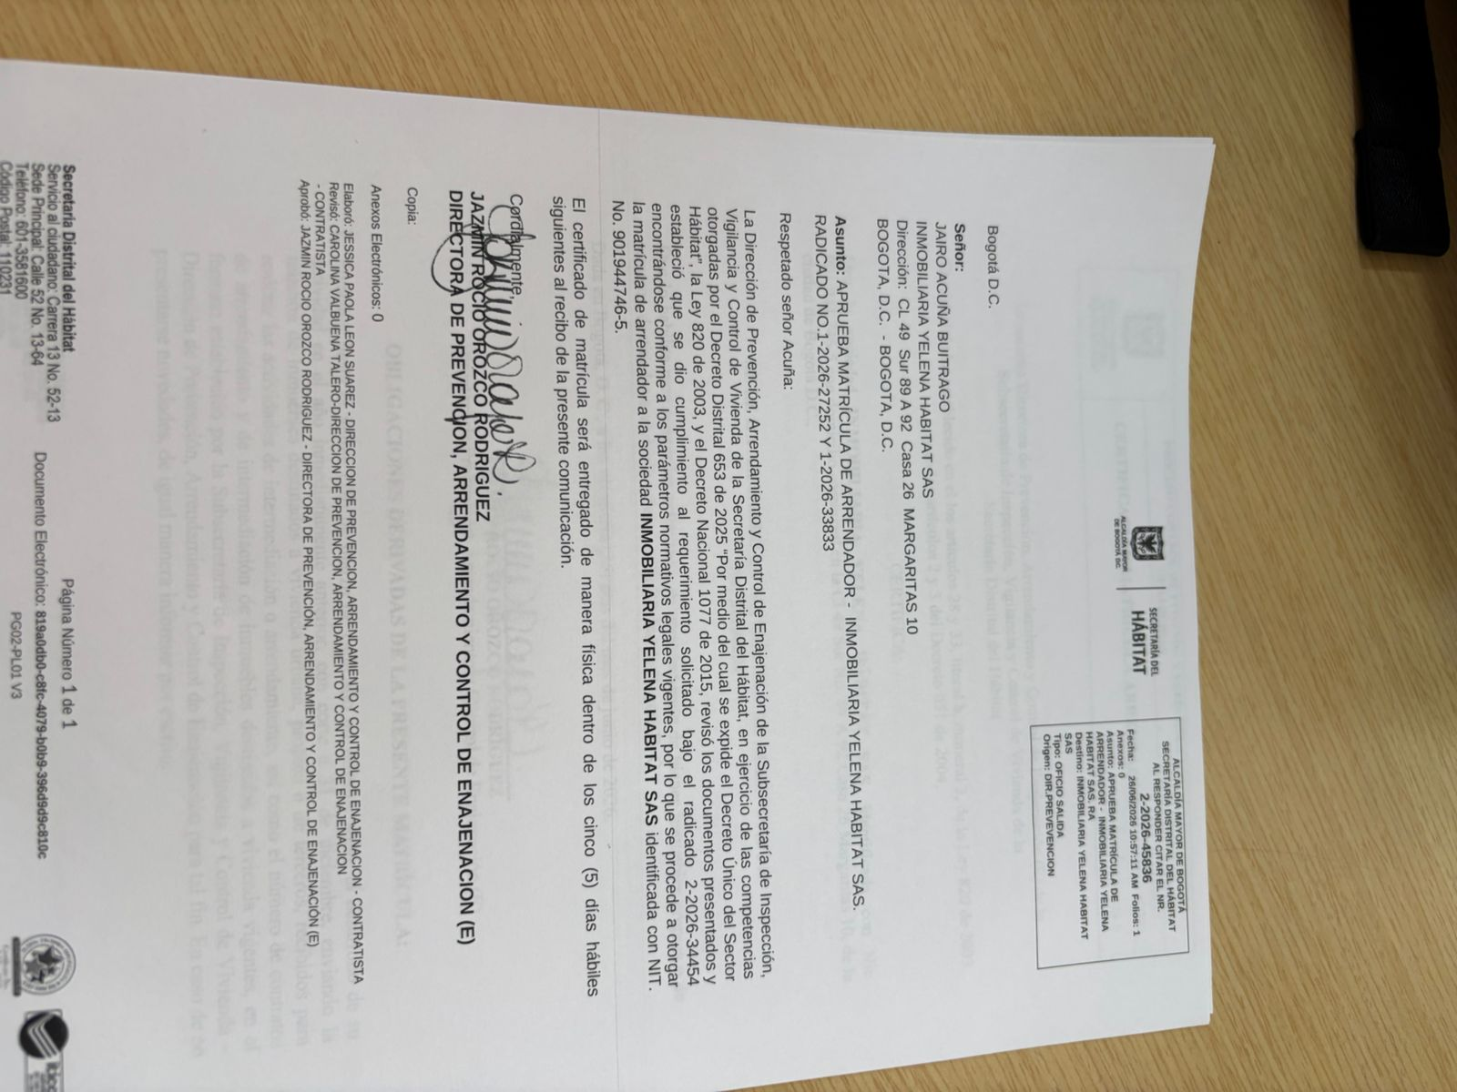
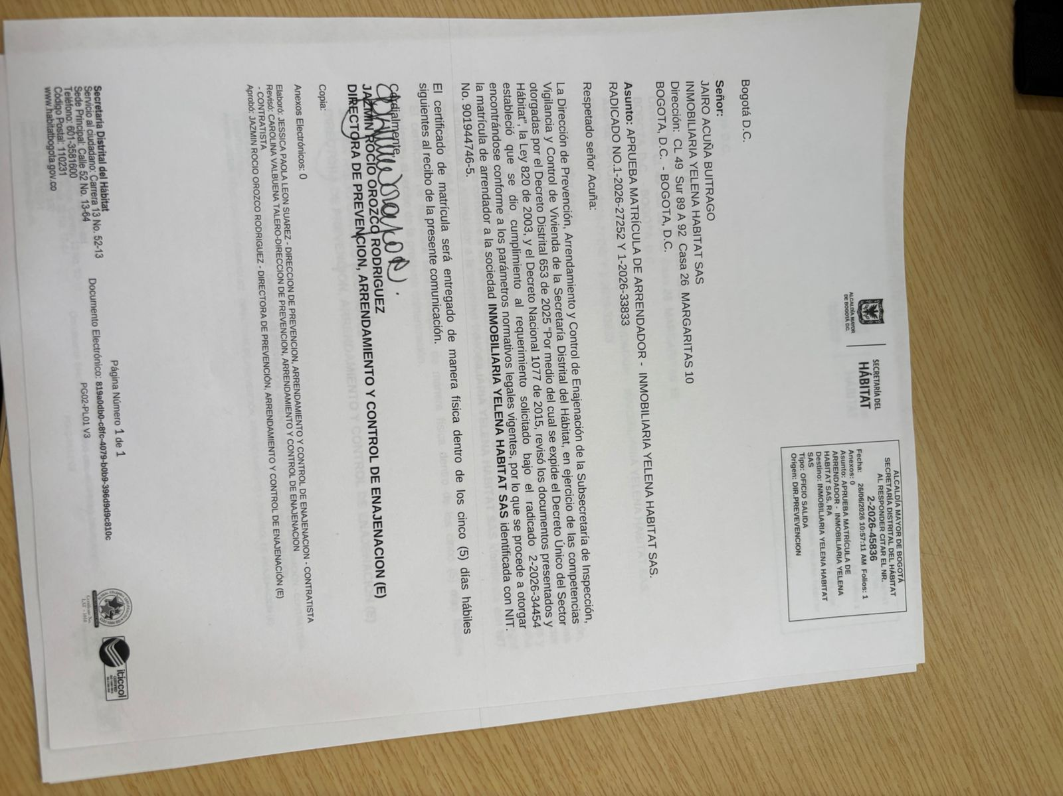

2. Radicar y enviar las respuestas de peticiones, quejas, derechos de petición, memorandos internos, que se generan en la Dirección de Prevención, Arrendamiento y Control de Enajenación.

- EVIDENCIA: para la presente se realiza seguimiento a oficios de salidas del mes de junio se adjunta link de la base de oficios de salida
https://onedrive.live.com/personal/fce046607fc0a47a/_layouts/15/Doc.aspx?sourcedoc=%7B4541E3CD-E68C-43D6-92E0-7B253DEFFE2A%7D&file=BASE%20DE%20SALIDAS.xlsx&action=default&mobileredirect=true

3. Realizar el reparto de la correspondencia que llega a la Dirección de Prevención, Arrendamientos y Control de Enajenación, para su debido trámite y respuesta.

EVIDENCIA: Para la presente se realiza el reparto de los sigas que llegan para gestión en la dirección de prevención ( se anexa base de reparto de la dirección de prevencion como evidencia)
https://sdht-my.sharepoint.com/:x:/r/personal/julio_forigua_habitatbogota_gov_co/_layouts/15/Doc.aspx?sourcedoc=%7BDD405ED4-B386-40D8-9C12-53BC7B4E9959%7D&file=BASE%20DE%20REPARTO%20SEPTIEMBRE%202024.xlsx&fromShare=true&action=default&mobileredirect=true

4. Actualizar con la información y documentación existente, el sistema de información de vivienda de la Dirección de Prevención, Arrendamientos y Control de Enajenación (Sividic).

EVIDENCIA: Se realiza actividad con la validación de información en Sidivc, impresión y escaner de los documentos de matriculas de la dirección de prevención, con matriculas no enviadas

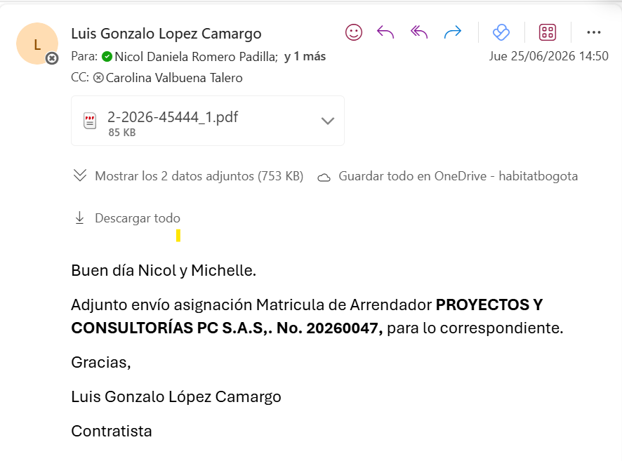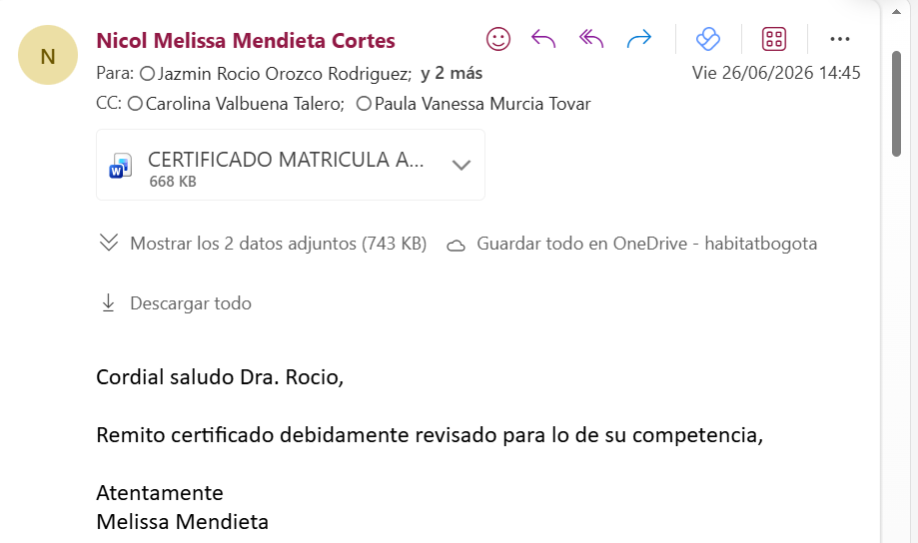

5. Actualizar con la información y documentación existente, el sistema PQRS (Bogotá te escucha), de la Alcaldía Mayor de Bogotá, presentar informes semanales de las actividades realizadas.

EVIDENCIA: Se realiza cierre de BTE de los radicados asignados con 43 peticiones asignadas las cuales 31 se encuentran en tramite ( se adjunta link de base de cierre de BTE )
https://sdht-my.sharepoint.com/:x:/r/personal/yulli_cardenas_habitatbogota_gov_co/_layouts/15/Doc.aspx?sourcedoc=%7B6B6F39BF-C910-431A-BAA0-61CD44024C24%7D&file=BASE_BTE_SIVC_2026.xlsx&fromShare=true&action=default&mobileredirect=true

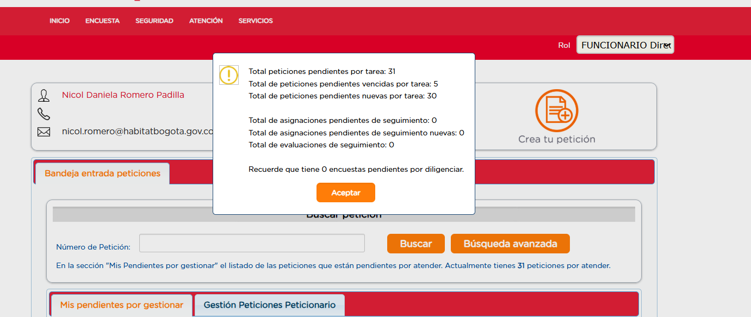

6. Hacer seguimiento y control a las respuestas del Sistema Distrital de Quejas y Reclamos.

EVIDENCIAS: Para la presente no se realiza ya que tenia una tarea asignada por el subdirector Carlos Daniels de seguimiento a los sigas abiertos en la dirección de prevención, se adjunta la base donde se ve el seguimiento de cada uno de los sigas
https://sdht-my.sharepoint.com/:x:/r/personal/nicol_romero_habitatbogota_gov_co/_layouts/15/Doc.aspx?sourcedoc=%7BA52F4F4B-980F-4512-BE66-01183B7DE8A9%7D&file=INFORME%20SIGAS%20ABIERTOS.%20(PREVENCI%25u00d3N)%201.xlsx&action=default&mobileredirect=true
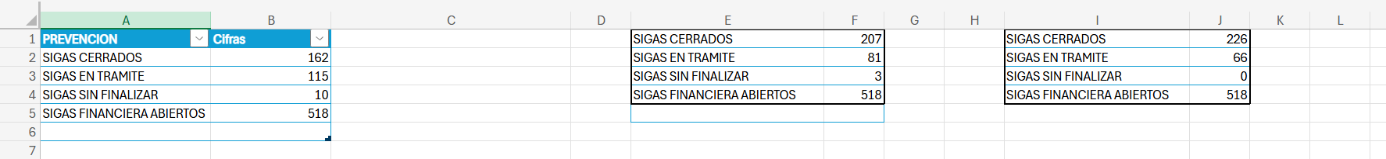

7. Presentar al supervisor de manera mensual el cronograma de entrega de los productos correspondientes al mes de ejecución respectivo.

EVIDENCIA: Se presenta informe mensual en portal de contratistas

8. Participar y apoyar en la implementación de la política de Gobierno Digital realizando las actividades propuestas para el desarrollo de esta.

EVIDENCIA: Para la presente No aplica
Se complementa con capacitaciones de BTE

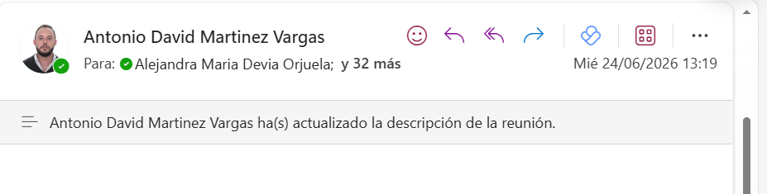

Pantallazo de Siga
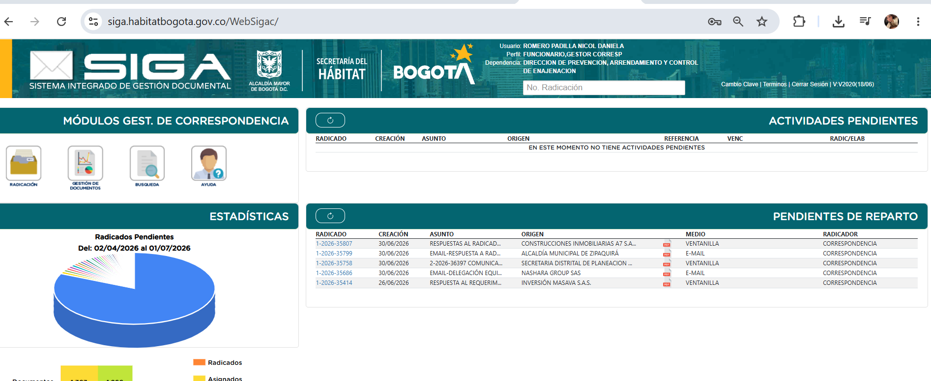

Pantallazo de plan de pagos



